Processus de paramétrage pour dblink oracle vs Postgres

JBA-Soft

Créée par | Jean-Marc Bergonzoli | 15/06 2023 | Modification effectuée
Modifié par

Table des matières
Objectif du document : 3
1 – Gestion de l’ODBC 64 bits. 3
2 – paramétrage des connexions Oracle. 4
3 – création du dblink sous oracle. 9

Objectif du document :

Ce document permet de décrire le mode opératoire paramétrer un dblink Oracle pour accéder à une base Postgres. Sous windows.

1 – Gestion de l’ODBC 64 bits.

On doit installer les drivers ODBC postgres.


postgresql-10.18-1-windows-x64.exe

On paramètre ensuite l’ODBC 64 bits pour la connexion vers Postgres.

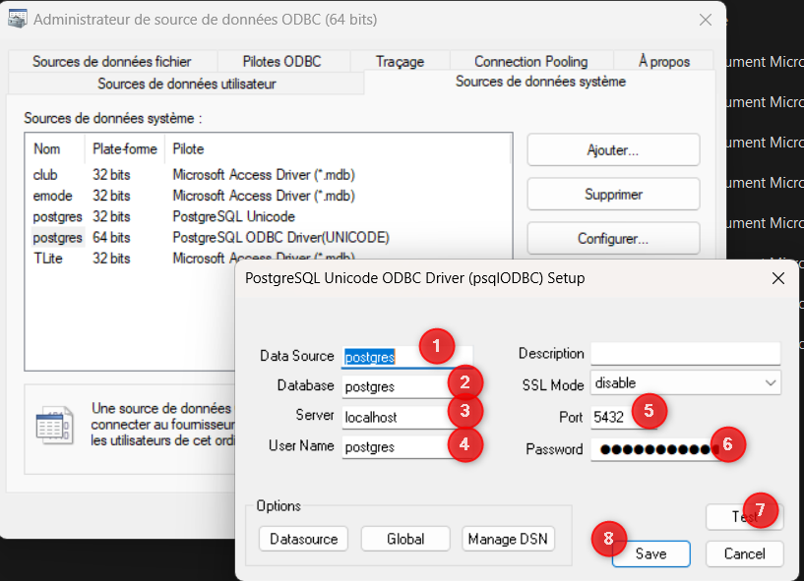

Lancer le module odbc 64 bits :

1 – On saisit l’instance de Postgres
2 – On saisit la base de données de Postgres
3 – On saisit le nom du serveur de Postgres (machine abritant l’instance)
4 – On saisit l’utilisateur de Postgres
5 – On saisit le port de l’installation de Postgres
6 – On saisit le mot de passe de l’utilisateur de Postgres
7 – On teste la connexion
8 – On sauvegarde la configuration

2 – paramétrage des connexions Oracle.

A / Paramétrage des 3 fichiers « HS » Hétérogène service.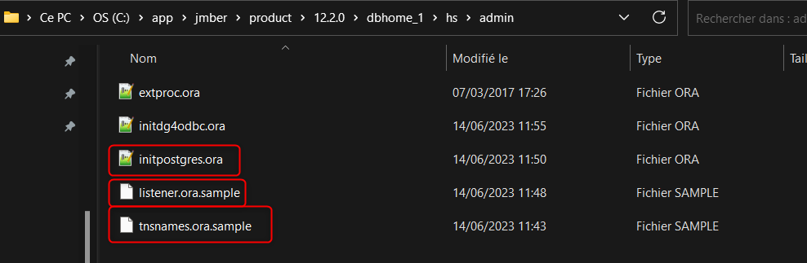

On doit créer un fichier

Initpostgres.ora

# This is a sample agent init file that contains the HS parameters that are
# needed for the Database Gateway for ODBC

#
# HS init parameters
#
HS_FDS_CONNECT_INFO = postgres
HS_FDS_TRACE_LEVEL = 4

HS_FDS_TRACE_FILE_NAME=C:\app\jmber\product\12.2.0\dbhome_1\hs\admin/ora_hs_trace.log

HS_FDS_SHAREABLE_NAME =C:\app\jmber\product\12.2.0\dbhome_1\lib\dg4odbc.exe

#
# Environment variables required for the non-Oracle system
#
#set <envvar>=<value>

set ODBCINI=C:\Windows/odbc.ini

On doit modifier le fichier suivant

listener.ora.sample

# This is a sample listener.ora that contains the NET8 parameters that are
# needed to connect to an HS Agent

LISTENER =
(ADDRESS_LIST=
(ADDRESS=(PROTOCOL=tcp)(HOST=localhost)(PORT=1521))
)

SID_LIST_LISTENER=
(SID_LIST=
(SID_DESC=
(SID_NAME=dg4odbc)
(ORACLE_HOME=C:\app\jmber\product\12.2.0\dbhome_1)
(PROGRAM=dg4odbc)
)
(SID_DESC=
(SID_NAME=postgres)
(ORACLE_HOME=C:\app\jmber\product\12.2.0\dbhome_1)
(PROGRAM=dg4odbc)
)
)

#CONNECT_TIMEOUT_LISTENER = 0

On doit modifier le fichier suivant

tnsnames.ora.sample

# This is a sample tnsnames.ora that contains the NET8 parameters that are
# needed to connect to an HS Agent

dg4odbc =
(DESCRIPTION=
(ADDRESS=(PROTOCOL=tcp)(HOST=localhost)(PORT=1521))
(CONNECT_DATA=(SID=dg4odbc))
(HS=OK)
)

postgres =
(DESCRIPTION=
(ADDRESS=(PROTOCOL=tcp)(HOST=localhost)(PORT=1521))
(CONNECT_DATA=(SID=postgres))
(HS=OK)
)

B / Paramétrage des 2 fichiers « admin » tns classique de oracle.

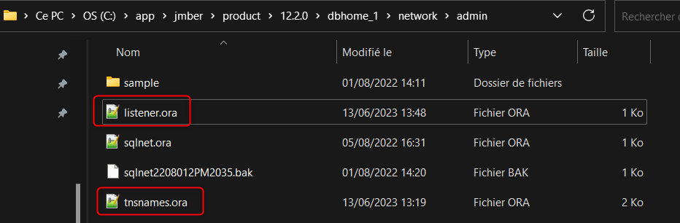

listener.ora

# listener.ora Network Configuration File: C:\app\jmber\product\12.2.0\dbhome_1\network\admin\listener.ora
# Generated by Oracle configuration tools.

SID_LIST_LISTENER =
(SID_LIST =
(SID_DESC =
(SID_NAME = CLRExtProc)
(ORACLE_HOME = C:\app\jmber\product\12.2.0\dbhome_1)
(PROGRAM = extproc)
(ENVS = "EXTPROC_DLLS=ONLY:C:\app\jmber\product\12.2.0\dbhome_1\bin\oraclr12.dll")
)
(SID_DESC =
(SID_NAME = postgres)
(ORACLE_HOME = C:\app\jmber\product\12.2.0\dbhome_1)
(ENVS=LD_LIBRARY_PATH=C:\app\jmber\product\12.2.0\dbhome_1/lib)

(PROGRAM = dg4odbc)
)
)

LISTENER =
(DESCRIPTION_LIST =
(DESCRIPTION =
(ADDRESS = (PROTOCOL = TCP)(HOST = localhost)(PORT = 1521))
(ADDRESS = (PROTOCOL = IPC)(KEY = EXTPROC1521))
)
)

ADR_BASE_LISTENER = C:\app\jmber\product\12.2.0\dbhome_1
tnsnames.ora

# tnsnames.ora Network Configuration File: C:\app\jmber\product\12.2.0\dbhome_1\network\admin\tnsnames.ora
# Generated by Oracle configuration tools.

LISTENER_ORCL =
(ADDRESS = (PROTOCOL = TCP)(HOST = localhost)(PORT = 1521))

ORACLR_CONNECTION_DATA =
(DESCRIPTION =
(ADDRESS_LIST =
(ADDRESS = (PROTOCOL = IPC)(KEY = EXTPROC1521))
)
(CONNECT_DATA =
(SID = CLRExtProc)
(PRESENTATION = RO)
)
)

ORCL =
(DESCRIPTION =
(ADDRESS = (PROTOCOL = TCP)(HOST = localhost)(PORT = 1521))
(CONNECT_DATA =
(SERVER = DEDICATED)
(SERVICE_NAME = orcl.home)
)
)

postgres = (DESCRIPTION=
(ADDRESS = (PROTOCOL = TCP)(HOST = localhost)(PORT = 1521))
(CONNECT_DATA = (SID = postgres)
)
(HS = OK)
)

Une fois les paramètres mis en place, il faut relancer complétement l’instance Oracle.

3 – création du dblink sous oracle.

On doit tester le tnsping :

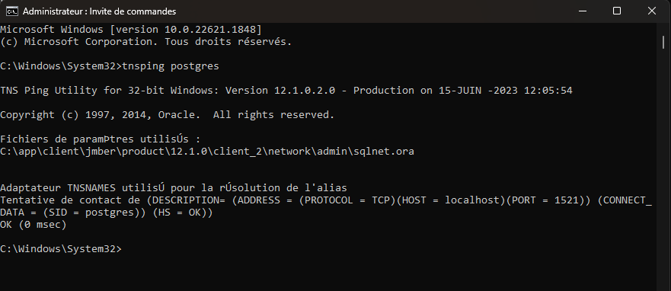

Creation du dblink :

create public database link dblinkpostgres connect to "postgres" identified by "psw" using postgres;

Test Accès du dblink :

select * from "pg_database"@postgres;

